实验二 基本控件的使用及事件响应机制

一、实验目的及任务
Activity中TextView,Button,EditText,CheckBox,RadioGroup,RadioButton,ImageView，ProgressBar，Spinner等简单控件的使用

二、实验环境
- Jdk
- Android Studio
- Android SDK

三、实验报告
一、实验目的及任务 1
二、实验环境 1
三、实验报告 1
1.登陆界面 3
布局文件：Ex2_login.xml 3
loginActivity.java 9
2.注册界面 11
布局文件ex2_register 11
RegisterActivity.java 17
3.修改密码界面 20
ChangePasswordActivity.java 20
ex2_change_password.xml 20
4.主界面 23
MainActivity.java 23
ex2_main_activit.xml 24
5.意见反馈界面 25
adviseActivity.java 25
ex2_advise .xml 26
6.开发一个评选热门专业的APP 27
投票界面实现思路 27
1实现数据绑定 27
2实现投票 28
3实现带参跳转 30
投票界面效果图 31
SubjectVote.java 32
Ex2_vote.xml 35
投票结果实现思路： 37
1页面布局的准备 37
2ListView的实现 37
3SubjectAdapter的设计 38
4降序、升序的实现 38
4.1要进行比较的数据的准备 39
4.2排序的实现（冒泡） 39
4.3排序后的更新listView 39
投票结果页面效果图 40
Subject.java 41
SubjectResult.java 42
SubjectAdapter 47
投票结果的布局文件activity_simple_adapter1 48
列表项（每一科）listItems布局文件（ex2_simple_item） 49
Mipmap中的图片 50
Colors.xml 50
Styles.xml 51
四、实验总结 51

1.登陆界面
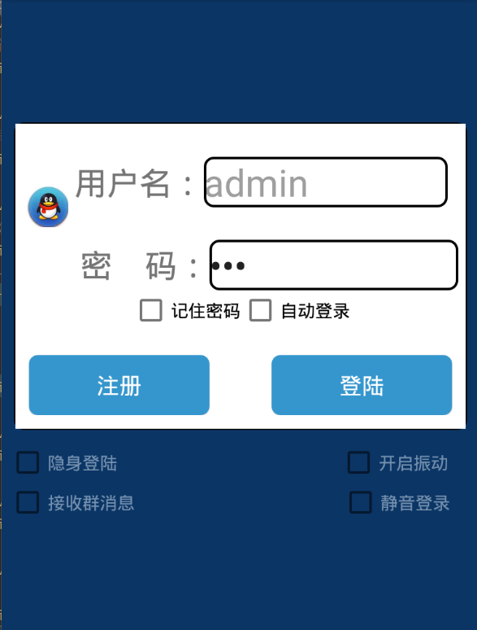
登陆界面效果图

布局文件：Ex2_login.xml
<?xml version="1.0" encoding="utf-8"?>
<LinearLayout xmlns:android="http://schemas.android.com/apk/res/android"
xmlns:app="http://schemas.android.com/apk/res-auto"
xmlns:tools="http://schemas.android.com/tools"
android:orientation="vertical" android:layout_width="match_parent"
android:layout_height="match_parent"
android:background="#0b3565"
android:gravity="center_vertical"
>
<!--登陆注册部分的布局 TableLayout 依据：background属性设置了该部分的背景颜色-->
<LinearLayout
android:layout_margin="10dp"
android:padding="1dp"
android:background="@drawable/ed_border"
android:layout_width="wrap_content"
android:layout_height="wrap_content"
android:gravity="center_vertical"
>
<TableLayout
android:id="@+id/TableLayout1"
android:layout_width="match_parent"
android:layout_height="match_parent"
android:gravity="center_vertical"
android:stretchColumns="0,3"
android:textSize="20dp"
android:padding="1dp"
android:background="@color/bg_white"
>
<!--表格布局的第一行：为 一个展示文本的框和一个可以输入文本的框并列 -->
<TableRow>
<LinearLayout
android:layout_width="wrap_content"
android:layout_height="wrap_content"
android:orientation="vertical"
android:layout_marginTop="10dp">
<LinearLayout
android:layout_width="match_parent"
android:layout_height="wrap_content"
android:gravity="center">
<ImageView
android:id="@+id/imageView"
android:layout_width="wrap_content"
android:layout_height="52dp"
android:layout_marginTop="20dp"
android:src="@mipmap/qq" />
<TextView
android:id="@+id/textview01"
android:layout_width="wrap_content"
android:layout_height="wrap_content"
android:layout_marginLeft="5dp"
android:text="用户名："
android:textSize="26dp" />
<EditText
android:id="@+id/edittext01"
android:layout_width="196dp"
android:layout_height="wrap_content"
android:layout_marginRight="5dp"
android:background="@drawable/ed_border"
android:hint="admin"
android:maxLength="20"
android:textSize="30dp" />
</LinearLayout>
<LinearLayout
android:layout_width="wrap_content"
android:layout_height="10dp" />
<LinearLayout
android:layout_width="match_parent"
android:layout_height="wrap_content"
android:gravity="center">
<ImageView
android:layout_width="wrap_content"
android:layout_height="wrap_content"
android:layout_weight="1"
android:layout_marginTop="-20dp"
/>
<TextView
android:id="@+id/textview02"
android:layout_width="wrap_content"
android:layout_height="wrap_content"
android:layout_marginLeft="5dp"
android:text="密 码："
android:textSize="26dp" />
<EditText
android:id="@+id/edittext02"
android:layout_width="200dp"
android:layout_height="wrap_content"
android:background="@drawable/ed_border"
android:inputType="textPassword"
android:layout_marginRight="5dp"
android:maxLength="20"
android:text="123"
android:textSize="30dp" />
</LinearLayout>
<LinearLayout
android:layout_width="match_parent"
android:layout_height="wrap_content"
android:gravity="center"
android:layout_marginBottom="20dp">
<CheckBox
android:id="@+id/checkBox"
android:layout_width="wrap_content"
android:layout_height="wrap_content"
android:text="记住密码"
tools:layout_constraintTop_creator="1"
app:layout_constraintTop_toBottomOf="@+id/button"
tools:layout_constraintLeft_creator="1"
app:layout_constraintLeft_toLeftOf="@+id/button" />
<CheckBox
android:id="@+id/checkBox2"
android:layout_width="wrap_content"
android:layout_height="wrap_content"
android:text="自动登录"
tools:layout_constraintTop_creator="1"
app:layout_constraintTop_toBottomOf="@+id/button2"
tools:layout_constraintLeft_creator="1"
app:layout_constraintLeft_toLeftOf="@+id/button2" />
</LinearLayout>
<LinearLayout
android:layout_width="match_parent"
android:layout_height="wrap_content"
android:gravity="center"
android:layout_marginBottom="10dp">
<Button
android:id="@+id/ex2_register_button"
android:layout_width="wrap_content"
android:layout_height="wrap_content"
android:text="注册"
android:textSize="18dp"
android:textColor="#fff"
android:background="@drawable/bt_shape_press_cancel"
android:layout_marginLeft="10dp"
android:layout_marginRight="50dp"
android:layout_weight="1"/>
<Button
android:id="@+id/ex2_login_button"
android:layout_width="wrap_content"
android:layout_height="wrap_content"
android:background="@drawable/bt_shape_press_cancel"
android:text="登陆"
android:layout_marginRight="10dp"
android:textSize="18dp"
android:textColor="#fff"
android:layout_weight="1"/>
</LinearLayout>
</LinearLayout>
</TableRow>
</TableLayout>
</LinearLayout>
<LinearLayout
android:layout_width="match_parent"
android:layout_height="wrap_content"
android:orientation="horizontal"
android:layout_marginLeft="5dp"
android:layout_marginRight="5dp"
android:gravity="center"
>
<CheckBox
android:layout_width="wrap_content"
android:layout_height="wrap_content"
android:text="隐身登陆"
android:textColor="#7591af"
android:layout_weight="9"
/>
<CheckBox
android:layout_width="wrap_content"
android:layout_height="wrap_content"
android:text="开启振动"
android:textColor="#7591af"
android:layout_gravity="right"
android:gravity="fill_vertical"
android:layout_weight="1"
/>
</LinearLayout>
<LinearLayout
android:layout_width="match_parent"
android:layout_height="wrap_content"
android:orientation="horizontal"
android:layout_marginLeft="5dp"
android:layout_marginRight="5dp"
android:gravity="center"
>
<CheckBox
android:layout_width="wrap_content"
android:layout_height="wrap_content"
android:text="接收群消息"
android:textColor="#7591af"
android:layout_weight="9"
/>
<CheckBox
android:layout_width="wrap_content"
android:layout_height="wrap_content"
android:text="静音登录"
android:textColor="#7591af"
android:layout_gravity="right"
android:gravity="fill_vertical"
android:layout_weight="1"
/>
</LinearLayout>
</LinearLayout>

loginActivity.java
/**
* Created by 27682 on 2022/10/2.
* 登陆
* 包含账号密码的输入；自动登录、隐身登陆的选择按钮；注册、登陆的点击按钮
*/
public class loginActivity extends AppCompatActivity {
private Button but_register=null;//注册按钮
private Button but_login=null;//登陆按钮
private Intent intent=null;//用于控件之间的跳转
@Override
protected void onCreate(Bundle savedInstanceState){
super.onCreate(savedInstanceState);
setContentView(R.layout.ex2_login);
initView();//控件初始化
initButtonLoginOnclick();//登录按钮监听
initButtonRegisterOnclick();//注册按钮监听
}
//控件初始化
//用找id的方法将控件从R中提取到java文件中实体化
private void initView() {
but_login=(Button)findViewById(R.id.ex2_login_button);
but_register=(Button)findViewById(R.id.ex2_register_button);
}
//登录按钮监听
private void initButtonLoginOnclick() {
//设置登陆按钮的单击监听事件
but_login.setOnClickListener(new View.OnClickListener(){
@Override
public void onClick(View v) {
Toast.makeText(loginActivity.this, "登录成功", Toast.LENGTH_LONG).show();
// 实现登陆成功后跳转到指定的MainActivity类(该类需要在控件配置文件中注册)
intent=new Intent(loginActivity.this,MainActivity.class);
startActivity(intent);
}
});
}
//注册按钮监听
private void initButtonRegisterOnclick(){
//设置注册按钮的单击监听事件
but_register.setOnClickListener(new View.OnClickListener(){
@Override
public void onClick(View v) {
Toast.makeText(loginActivity.this, "即将跳转到注册页面", Toast.LENGTH_LONG).show();
// 跳转到指定的RegisterActivity类(该类需要在控件配置文件中注册)
intent=new Intent(loginActivity.this,RegisterActivity.class);
startActivity(intent);
}
});
}
}

2.注册界面
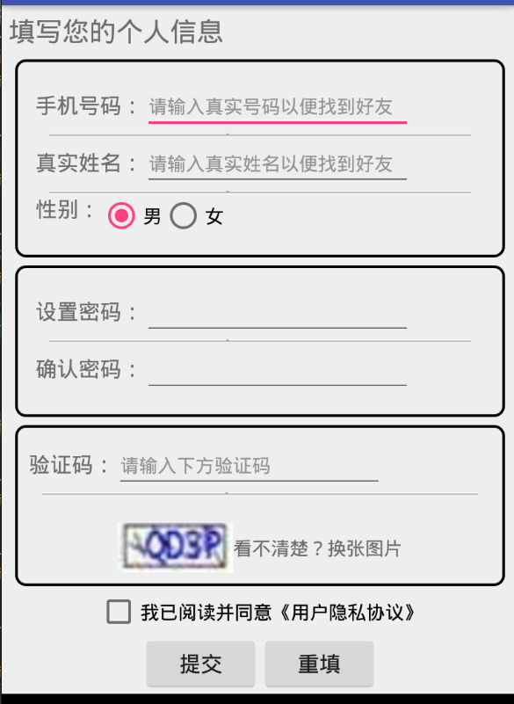
注册界面效果图

布局文件ex2_register
<?xml version="1.0" encoding="utf-8"?>
<LinearLayout xmlns:android="http://schemas.android.com/apk/res/android"
xmlns:app="http://schemas.android.com/apk/res-auto"
xmlns:tools="http://schemas.android.com/tools"
android:layout_width="match_parent"
android:layout_height="match_parent"
android:orientation="vertical">
<TextView
android:layout_margin="5dp"
android:layout_width="wrap_content"
android:layout_height="wrap_content"
android:text="填写您的个人信息"
android:textSize="20dp"/>
<LinearLayout
android:layout_marginTop="3dp"
android:layout_marginLeft="10dp"
android:layout_marginRight="10dp"
android:layout_marginBottom="3dp"
android:padding="15dp"
android:background="@drawable/ed_border"
android:divider="@mipmap/line1"
android:showDividers="middle"
android:dividerPadding="10dp"
android:orientation="vertical"
android:layout_width="match_parent"
android:layout_height="wrap_content"
>
<LinearLayout
android:layout_width="match_parent"
android:layout_height="wrap_content"
android:gravity="left">
<TextView
android:id="@+id/textview01"
android:layout_width="wrap_content"
android:layout_height="wrap_content"
android:text="手机号码："
android:textSize="16dp" />
<EditText
android:id="@+id/ex2_regiter_edittext01"
android:layout_width="200dp"
android:layout_height="wrap_content"
android:hint="请输入真实号码以便找到好友"
android:maxLength="20"
android:textSize="14dp"
/>
</LinearLayout>
<LinearLayout
android:layout_width="match_parent"
android:layout_height="wrap_content"
android:gravity="left">
<TextView
android:text="真实姓名："
android:textSize="16dp"
android:layout_width="wrap_content"
android:layout_height="wrap_content" />
<EditText
android:id="@+id/ex2_regiter_edittext02"
android:layout_width="200dp"
android:layout_height="wrap_content"
android:hint="请输入真实姓名以便找到好友"
android:maxLength="20"
android:textSize="14dp"
/>
</LinearLayout>
<LinearLayout
android:layout_width="match_parent"
android:layout_height="wrap_content"
android:gravity="left">
<TextView
android:text="性别："
android:textSize="16dp"
android:layout_width="wrap_content"
android:layout_height="wrap_content" />
<RadioGroup
android:id="@+id/radioGroup"
android:layout_width="wrap_content"
android:layout_height="wrap_content"
android:orientation="horizontal">
<RadioButton
android:id="@+id/btnMan"
android:layout_width="wrap_content"
android:layout_height="wrap_content"
android:text="男"
android:checked="true"/>
<RadioButton
android:id="@+id/btnWoman"
android:layout_width="wrap_content"
android:layout_height="wrap_content"
android:text="女"/>
</RadioGroup>
</LinearLayout>
</LinearLayout>
<LinearLayout
android:layout_marginTop="3dp"
android:layout_marginLeft="10dp"
android:layout_marginRight="10dp"
android:layout_marginBottom="3dp"
android:padding="15dp"
android:background="@drawable/ed_border"
android:divider="@mipmap/line1"
android:showDividers="middle"
android:dividerPadding="10dp"
android:orientation="vertical"
android:layout_width="match_parent"
android:layout_height="wrap_content"
>
<LinearLayout
android:layout_width="match_parent"
android:layout_height="wrap_content"
android:gravity="left">
<TextView
android:layout_width="wrap_content"
android:layout_height="wrap_content"
android:text="设置密码："
android:textSize="16dp" />
<EditText
android:id="@+id/ex2_regiter_edittext03"
android:layout_width="200dp"
android:layout_height="wrap_content"
android:maxLength="20"
android:textSize="14dp"
android:inputType="textPassword"
/>
</LinearLayout>
<LinearLayout
android:layout_width="match_parent"
android:layout_height="wrap_content"
android:gravity="left">
<TextView
android:text="确认密码："
android:textSize="16dp"
android:layout_width="wrap_content"
android:layout_height="wrap_content" />
<EditText
android:id="@+id/ex2_regiter_edittext04"
android:layout_width="200dp"
android:layout_height="wrap_content"
android:maxLength="20"
android:textSize="14dp"
android:inputType="textPassword"
/>
</LinearLayout>
</LinearLayout>
<LinearLayout
android:layout_width="match_parent"
android:layout_height="wrap_content"
android:layout_marginTop="3dp"
android:layout_marginLeft="10dp"
android:layout_marginRight="10dp"
android:layout_marginBottom="3dp"
android:background="@drawable/ed_border"
android:divider="@mipmap/line1"
android:dividerPadding="10dp"
android:orientation="vertical"
android:padding="10dp"
android:showDividers="middle">
<LinearLayout
android:layout_width="match_parent"
android:layout_height="wrap_content"
android:gravity="left">
<TextView
android:layout_width="wrap_content"
android:layout_height="wrap_content"
android:text="验证码："
android:textSize="16dp" />
<EditText
android:id="@+id/ex2_regiter_edittext05"
android:layout_width="200dp"
android:layout_height="wrap_content"
android:hint="请输入下方验证码"
android:maxLength="20"
android:textSize="14dp" />
</LinearLayout>
<LinearLayout
android:layout_width="match_parent"
android:layout_height="wrap_content"
android:gravity="center"
android:layout_marginTop="20dp">
<ImageView
android:id="@+id/imageView1"
android:layout_width="wrap_content"
android:layout_height="wrap_content"
android:adjustViewBounds="true"
android:maxWidth="700dp"
android:maxHeight="900dp"
android:alpha="1.0"
android:src="@mipmap/ex2_img"
/>
<TextView
android:layout_width="wrap_content"
android:layout_height="wrap_content"
android:text="看不清楚？换张图片"/>
</LinearLayout>
</LinearLayout>
<LinearLayout
android:layout_width="match_parent"
android:layout_height="wrap_content"
android:gravity="center"
>
<CheckBox
android:id="@+id/checkBox2"
android:layout_width="wrap_content"
android:layout_height="wrap_content"
android:text="我已阅读并同意《用户隐私协议》"
tools:layout_constraintTop_creator="1"
app:layout_constraintTop_toBottomOf="@+id/button2"
tools:layout_constraintLeft_creator="1"
app:layout_constraintLeft_toLeftOf="@+id/button2" />
</LinearLayout>
<LinearLayout
android:orientation="horizontal"
android:showDividers="middle"
android:gravity="center"
android:layout_width="match_parent"
android:layout_height="wrap_content">
<Button
android:id="@+id/sub_but"
android:text="提交"
android:textSize="16dp"
android:layout_width="wrap_content"
android:layout_height="wrap_content" />
<Button
android:id="@+id/clear_but"
android:text="重填"
android:textSize="16dp"
android:layout_width="wrap_content"
android:layout_height="wrap_content" />
</LinearLayout>
</LinearLayout>

RegisterActivity.java
/**
* Created by 27682 on 2022/10/8.
* 用户注册界面
*/
public class RegisterActivity extends AppCompatActivity{
private Button but_submit=null;//提交按钮
private Button but_clear=null;//清空输入框的内容
private Intent intent=null;//用于控件之间的跳转
private EditText ex2_regiter_edittext01;
private EditText ex2_regiter_edittext02;
private EditText ex2_regiter_edittext03;
private EditText ex2_regiter_edittext04;
private EditText ex2_regiter_edittext05;
@Override
protected void onCreate(Bundle svedInstanceState) {
super.onCreate(svedInstanceState);
setContentView(R.layout.ex2_register);
initView();//控件初始化
initButtonClearOclick();
initButtonSubOclick();
}
//控件初始化
//用找id的方法将控件从R中提取到java文件中实体化
private void initView() {
but_submit=(Button)findViewById(R.id.sub_but);
but_clear=(Button)findViewById(R.id.clear_but);
ex2_regiter_edittext01=(EditText)findViewById(R.id.ex2_regiter_edittext01);
ex2_regiter_edittext02=(EditText)findViewById(R.id.ex2_regiter_edittext02);
ex2_regiter_edittext03=(EditText)findViewById(R.id.ex2_regiter_edittext03);
ex2_regiter_edittext04=(EditText)findViewById(R.id.ex2_regiter_edittext04);
ex2_regiter_edittext05=(EditText)findViewById(R.id.ex2_regiter_edittext05);
}
/*重填按钮监听
* 实例化的所有输入框，点击重填按钮之后将所有的输入框的文本置为空*/
private void initButtonClearOclick() {
but_clear.setOnClickListener(new View.OnClickListener(){
@Override
public void onClick(View v) {
Toast.makeText(RegisterActivity.this, "已清除您填写的信息", Toast.LENGTH_LONG).show();
ex2_regiter_edittext01.setText("");
ex2_regiter_edittext02.setText("");
ex2_regiter_edittext03.setText("");
ex2_regiter_edittext04.setText("");
ex2_regiter_edittext05.setText("");
}
});
}
private void initButtonSubOclick() {
but_submit.setOnClickListener(new View.OnClickListener(){
@Override
public void onClick(View v) {
Toast.makeText(RegisterActivity.this, "即将跳转到登陆页面", Toast.LENGTH_LONG).show();
// 跳转到指定的RegisterActivity类(该类需要在控件配置文件中注册)
intent=new Intent(RegisterActivity.this,loginActivity.class);
startActivity(intent);
}
});
}
}

3.修改密码界面
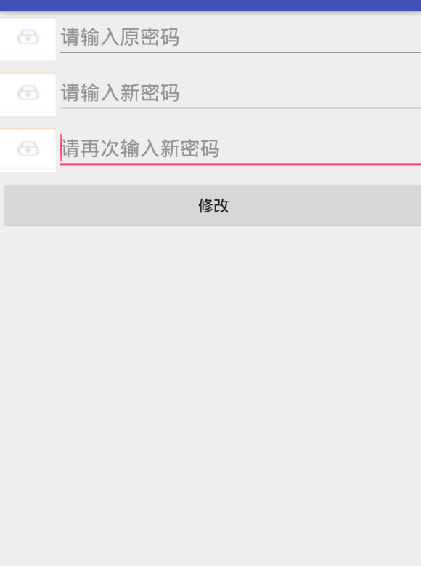
修改密码效果图

ChangePasswordActivity.java
public class ChangePasswordActivity extends AppCompatActivity {
protected void onCreate(Bundle savedInstanceState){
super.onCreate(savedInstanceState);
setContentView(R.layout.ex2_change_password);
}
}

ex2_change_password.xml
<?xml version="1.0" encoding="utf-8"?>
<LinearLayout xmlns:android="http://schemas.android.com/apk/res/android"
android:orientation="vertical" android:layout_width="match_parent"
android:layout_height="match_parent">
<LinearLayout
android:layout_width="match_parent"
android:layout_height="wrap_content"
android:gravity="left"
android:orientation="horizontal"
>
<ImageView
android:layout_width="50dp"
android:layout_height="50dp"
android:src="@mipmap/lock"
/>
<EditText
android:id="@+id/editText0"
android:layout_width="match_parent"
android:layout_height="wrap_content"
android:hint="请输入原密码" />
</LinearLayout>
<LinearLayout
android:layout_width="match_parent"
android:layout_height="wrap_content"
android:gravity="left"
android:orientation="horizontal"
>
<ImageView
android:layout_width="50dp"
android:layout_height="50dp"
android:src="@mipmap/lock"
/>
<EditText
android:id="@+id/editText1"
android:layout_width="match_parent"
android:layout_height="wrap_content"
android:hint="请输入新密码" />
</LinearLayout>
<LinearLayout
android:layout_width="match_parent"
android:layout_height="wrap_content"
android:gravity="left"
android:orientation="horizontal"
>
<ImageView
android:layout_width="50dp"
android:layout_height="50dp"
android:src="@mipmap/lock"
/>
<EditText
android:id="@+id/editText2"
android:layout_width="match_parent"
android:layout_height="wrap_content"
android:hint="请再次输入新密码" />
</LinearLayout>
<Button
android:layout_width="match_parent"
android:layout_height="wrap_content"
android:text="修改"
/>
</LinearLayout>

4.主界面
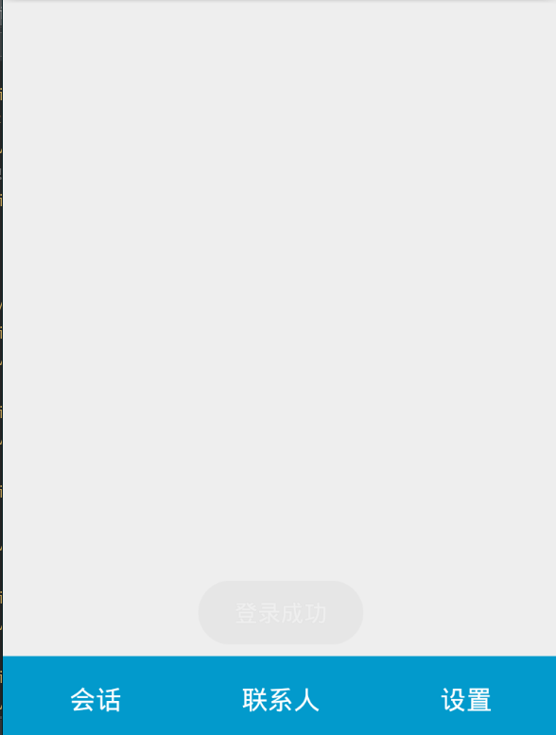
主界面效果图

MainActivity.java
public class MainActivity extends AppCompatActivity {
@Override
protected void onCreate(Bundle savedInstanceState) {
super.onCreate(savedInstanceState);
setContentView(R.layout.ex2_main_activity);
}
}

ex2_main_activit.xml
<?xml version="1.0" encoding="utf-8"?>
<RelativeLayout
xmlns:android="http://schemas.android.com/apk/res/android"
xmlns:tools="http://schemas.android.com/tools"
android:layout_width="match_parent"
android:layout_height="match_parent"
android:background="@color/bg_gray"
>
<!-- 下面的RadioGroup是导航栏，有4个选项，分别用四个RadioButton实现，其位置为贴近容器的底部 -->
<RadioGroup
android:id="@+id/ex2_rg_tab_bar"
android:layout_width="match_parent"
android:layout_height="56dp"
android:layout_alignParentBottom="true"
android:background="@color/ex2_tab_menu_Blue"
android:orientation="horizontal" >
<RadioButton
android:id="@+id/ex2_rb_message"
style="@style/ex2_tab_menu_item"
android:text="@string/tab_menu_session"
android:textColor="@color/bg_white"/>
<RadioButton
android:id="@+id/ex2_rb_linkman"
style="@style/ex2_tab_menu_item"
android:text="@string/tab_menu_linkman"
android:textColor="@color/bg_white"/>
<RadioButton
android:id="@+id/ex2_rb_setting"
style="@style/ex2_tab_menu_item"
android:text="@string/tab_menu_setting"
android:textColor="@color/bg_white" />
</RadioGroup>
<!-- android:background="@color/div_white" -->
<!-- 下面的FrameLayout是容器，用于盛放Fragment，其位置为中间的工作区，即蓝线的上面，标题信息的下面 -->
<FrameLayout
android:id="@+id/ly_content"
android:layout_width="match_parent"
android:layout_height="match_parent"
android:layout_below="@+id/ly_top_bar"
android:layout_alignParentLeft="true"
android:layout_alignParentStart="true">
</FrameLayout>
</RelativeLayout>

5.意见反馈界面
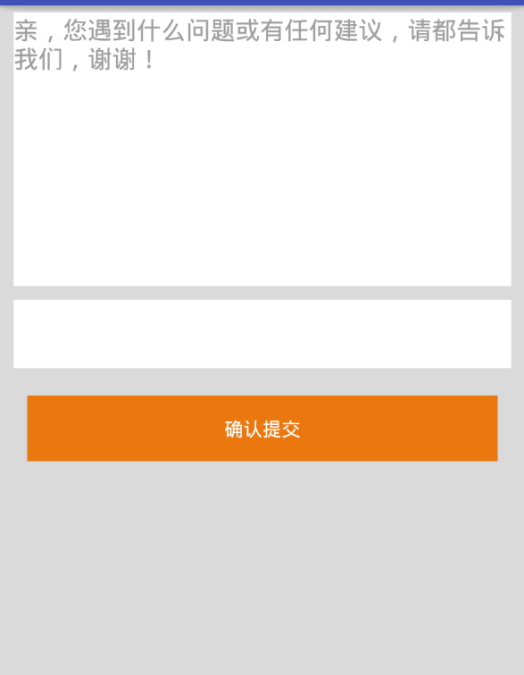
意见反馈效果图

adviseActivity.java
public class adviseActivity extends AppCompatActivity{
protected void onCreate(Bundle savedInstanceState){
super.onCreate(savedInstanceState);
setContentView(R.layout.ex2_advise);
}
}

ex2_advise .xml
<?xml version="1.0" encoding="utf-8"?>
<LinearLayout xmlns:android="http://schemas.android.com/apk/res/android"
android:orientation="vertical" android:layout_width="match_parent"
android:layout_height="match_parent"
android:background="@color/ex2_grey">
<EditText
android:layout_width="match_parent"
android:layout_height="wrap_content"
android:height="200dp"
android:layout_marginTop="5dp"
android:layout_marginLeft="10dp"
android:layout_marginRight="10dp"
android:background="@color/bg_white"
android:layout_marginBottom="5dp"
android:hint="亲，您遇到什么问题或有任何建议，请都告诉我们，谢谢！"
android:gravity="top|left"
/>
<EditText
android:layout_width="match_parent"
android:layout_height="wrap_content"
android:layout_marginTop="5dp"
android:layout_marginLeft="10dp"
android:layout_marginRight="10dp"
android:background="@color/bg_white"
android:height="50dp"
android:layout_marginBottom="20dp"
/>
<LinearLayout
android:layout_width="match_parent"
android:layout_height="wrap_content"
android:gravity="center">
<Button
android:layout_width="match_parent"
android:layout_height="wrap_content"
android:layout_marginLeft="20dp"
android:layout_marginRight="20dp"
android:text="确认提交"
android:textColor="@color/bg_white"
android:background="@color/ex2_orange"
/>
</LinearLayout>
</LinearLayout>

6.开发一个评选热门专业的APP

投票界面实现思路
投票界面：

1实现数据绑定
1.1设置为两个sipnner来实现根据不同的领域查找相应的专业。其中spinnerDepartment里的值为“领域”数组，而spinnerSubject里的值为“相应的专业”数组。
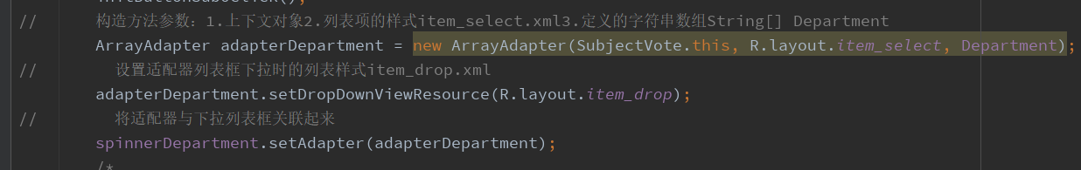

1.2在给SubjectVote绑定数据时，因为要实现第一个spinner选择艺术时，第二个spinner只能选择美术和音乐中的一项，第一个spinner选择计算机类时，第二个spinner只能选择网络工程，软件工程，计算机科学与技术中的一项，所以在第一个spinner的选项被选中时，设置了监听事件，根据被选中的position来选择是将subject数组的第1个字段{"美术", "音乐"}, 还是将第2个字段{"网络工程", "软件工程", "计算机科学与技术"}绑定给第二个subjectSpinner
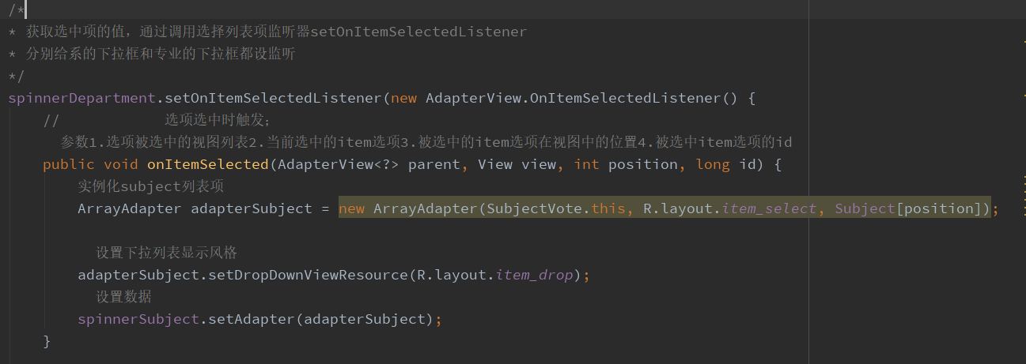

1.3绑定图片
通过subjectSpinner的getSelectedItem()方法拿到被选择项的值，与五门科目进行匹配
使用imageView的setImageResource方法设置与被选择项值所对应的图片。
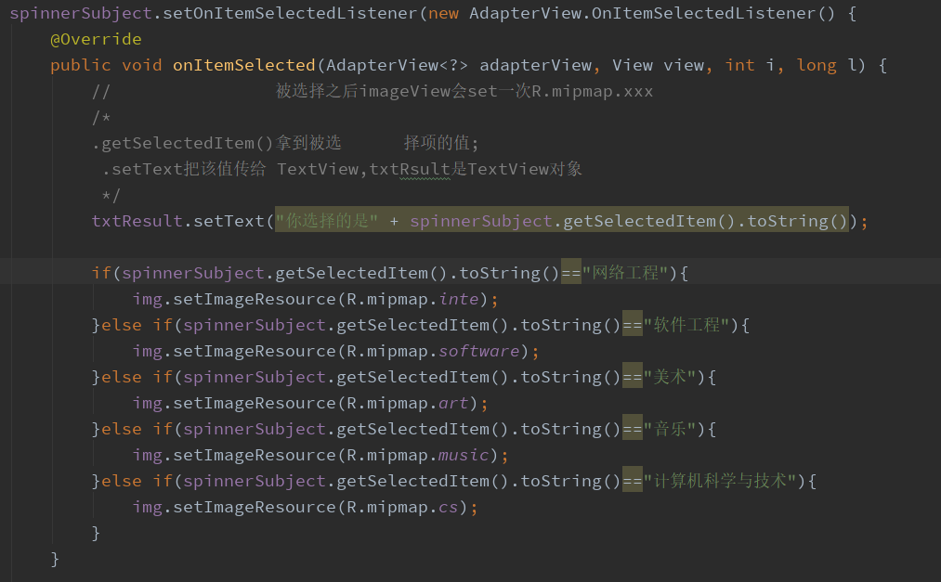

2实现投票
2.1定义变量，准备按钮
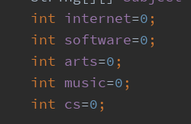

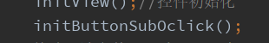
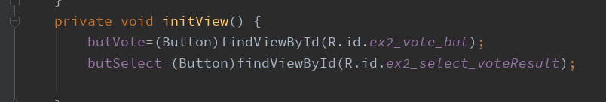
2.2spinner的选项被选中时的监听
不同于第一个spinner被选择时产生的结果，第二个spinner的选项被选中后（也就是subjectSpinner中的选项“软件工程”），
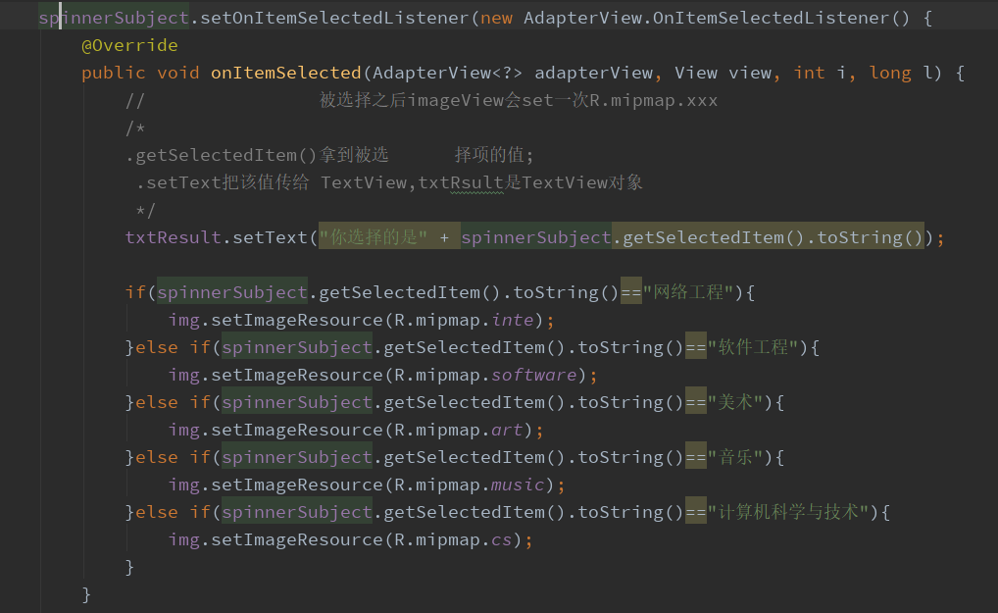

2.3设置投票按钮的点击监听
通过subjectSpinner的getSelectedItem()方法拿到被选择项的值，与五门科目进行匹配，如果匹配成功，则之前定义的int变量自增1
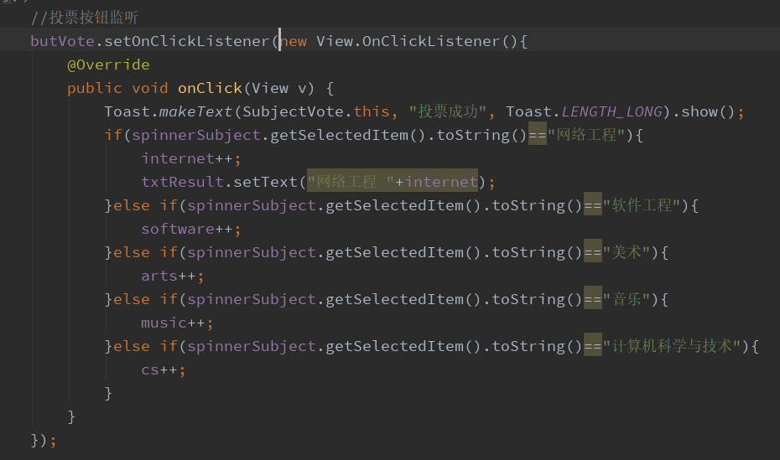

3实现带参跳转
将用来计数的参数存到intent后，进行带参跳转。
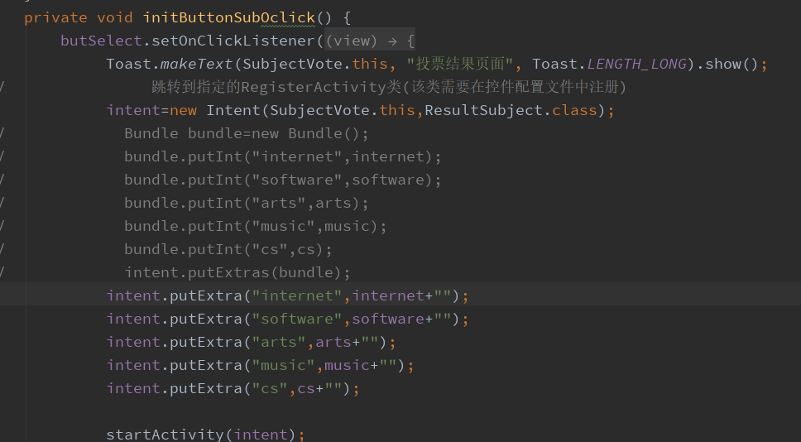

投票界面效果图
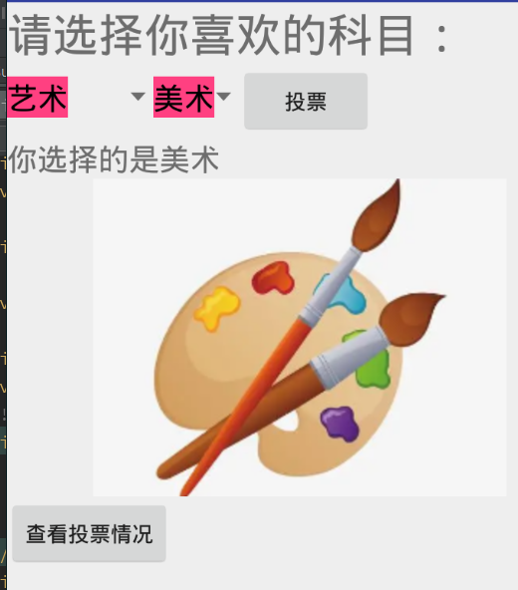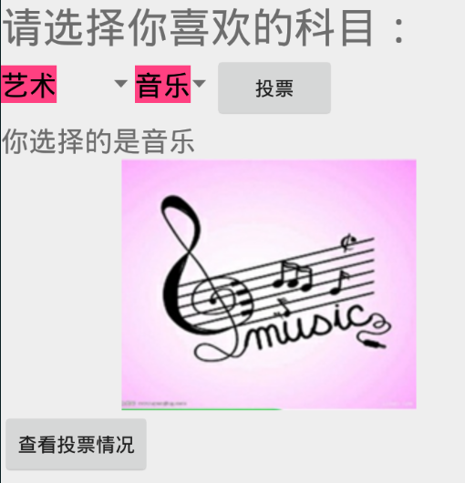
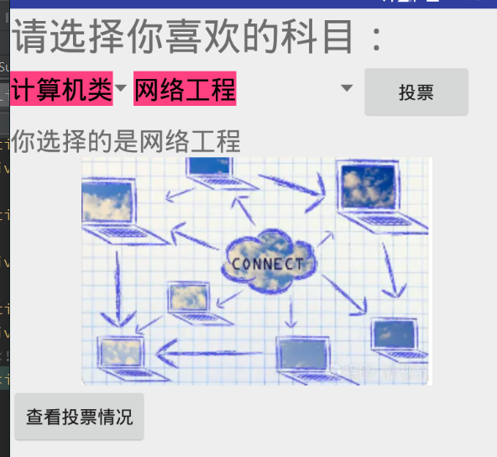
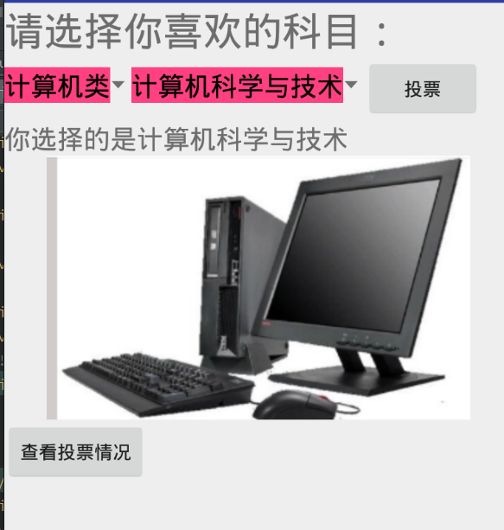

SubjectVote.java
/**
* Created by 27682 on 2022/10/8.
* 用于投票
* 用于计数的变量作为intent的Context参数 数据传输 到ResultSubject（想要启动的活动）
*/
public class SubjectVote extends Activity {
ImageView img;
private Intent intent=null;//用于控件之间的跳转
Button butVote;
Button butSelect;
Spinner spinnerSubject;
Spinner spinnerDepartment;
TextView txtResult;
String[] Department={"艺术","计算机类"};
String[][] Subject = {{"美术", "音乐"}, {"网络工程", "软件工程", "计算机科学与技术"}};
int internet=0;
int software=0;
int arts=0;
int music=0;
int cs=0;
protected void onCreate(Bundle savedInstanceState) {
// img_art=(ImageView)setContentView(R.mipmap.art);
super.onCreate(savedInstanceState);
setContentView(R.layout.ex2_vote);
spinnerDepartment = (Spinner) findViewById(R.id.spinnerDepartment);
spinnerSubject = (Spinner) findViewById(R.id.spinnerSubject);
img=(ImageView)findViewById(R.id.ex2_vote_img);
txtResult = (TextView) findViewById(R.id.txtResult);
initView();//控件初始化
initButtonSubOclick();
// 构造方法参数：1.上下文对象2.列表项的样式item_select.xml3.定义的字符串数组String[] Department
ArrayAdapter adapterDepartment = new ArrayAdapter(SubjectVote.this, R.layout.item_select, Department);
// 设置适配器列表框下拉时的列表样式item_drop.xml
adapterDepartment.setDropDownViewResource(R.layout.item_drop);
// 将适配器与下拉列表框关联起来
spinnerDepartment.setAdapter(adapterDepartment);
/*
* 获取选中项的值，通过调用选择列表项监听器setOnItemSelectedListener
* 分别给学院的下拉框和班级的下拉框都设监听
*/
spinnerDepartment.setOnItemSelectedListener(new AdapterView.OnItemSelectedListener() {
// 选项选中时触发；
// 参数1.选项被选中的视图列表2.当前选中的item选项3.被选中的item选项在视图中的位置4.被选中item选项的id
public void onItemSelected(AdapterView<?> parent, View view, int position, long id) {
// 实例化subject列表项
ArrayAdapter adapterSubject = new ArrayAdapter(SubjectVote.this, R.layout.item_select, Subject[position]);
// 设置下拉列表显示风格
adapterSubject.setDropDownViewResource(R.layout.item_drop);
// 设置数据
spinnerSubject.setAdapter(adapterSubject);
}
public void onNothingSelected(AdapterView<?> parent) {
}
});
spinnerSubject.setOnItemSelectedListener(new AdapterView.OnItemSelectedListener() {
@Override
public void onItemSelected(AdapterView<?> adapterView, View view, int i, long l) {
// 被选择之后imageView会set一次R.mipmap.xxx
/*
.getSelectedItem()拿到被选 择项的值;
.setText把该值传给 TextView,txtRsult是TextView对象
*/
txtResult.setText("你选择的是" + spinnerSubject.getSelectedItem().toString());
if(spinnerSubject.getSelectedItem().toString()=="网络工程"){
img.setImageResource(R.mipmap.inte);
}else if(spinnerSubject.getSelectedItem().toString()=="软件工程"){
img.setImageResource(R.mipmap.software);
}else if(spinnerSubject.getSelectedItem().toString()=="美术"){
img.setImageResource(R.mipmap.art);
}else if(spinnerSubject.getSelectedItem().toString()=="音乐"){
img.setImageResource(R.mipmap.music);
}else if(spinnerSubject.getSelectedItem().toString()=="计算机科学与技术"){
img.setImageResource(R.mipmap.cs);
}
}
@Override
public void onNothingSelected(AdapterView<?> adapterView) {
}
});
}
private void initView() {
butVote=(Button)findViewById(R.id.ex2_vote_but);
butSelect=(Button)findViewById(R.id.ex2_select_voteResult);
}
//投票按钮监听
private void initButtonSubOclick() {
butSelect.setOnClickListener(new View.OnClickListener(){
@Override
public void onClick(View view) {
Toast.makeText(SubjectVote.this, "投票结果页面", Toast.LENGTH_LONG).show();
// 跳转到指定的RegisterActivity类(该类需要在控件配置文件中注册)
intent=new Intent(SubjectVote.this,ResultSubject.class);
// Bundle bundle=new Bundle();
// bundle.putInt("internet",internet);
// bundle.putInt("software",software);
// bundle.putInt("arts",arts);
// bundle.putInt("music",music);
// bundle.putInt("cs",cs);
// intent.putExtras(bundle);
intent.putExtra("internet",internet+"");
intent.putExtra("software",software+"");
intent.putExtra("arts",arts+"");
intent.putExtra("music",music+"");
intent.putExtra("cs",cs+"");
startActivity(intent);
}
});
butVote.setOnClickListener(new View.OnClickListener(){
@Override
public void onClick(View v) {
Toast.makeText(SubjectVote.this, "投票成功", Toast.LENGTH_LONG).show();
if(spinnerSubject.getSelectedItem().toString()=="网络工程"){
internet++;
txtResult.setText("网络工程 "+internet);
}else if(spinnerSubject.getSelectedItem().toString()=="软件工程"){
software++;
}else if(spinnerSubject.getSelectedItem().toString()=="美术"){
arts++;
}else if(spinnerSubject.getSelectedItem().toString()=="音乐"){
music++;
}else if(spinnerSubject.getSelectedItem().toString()=="计算机科学与技术"){
cs++;
}
}
});
}
}

Ex2_vote.xml
<?xml version="1.0" encoding="utf-8"?>
<LinearLayout xmlns:android="http://schemas.android.com/apk/res/android"
android:layout_width="match_parent"
android:layout_height="match_parent"
android:orientation="vertical"
>
<TextView
android:text="请选择你喜欢的科目："
android:textSize="30dp"
android:layout_width="match_parent"
android:layout_height="wrap_content" />
<LinearLayout
android:layout_width="match_parent"
android:layout_height="wrap_content"
android:orientation="horizontal"
>
<Spinner
android:id="@+id/spinnerDepartment"
android:layout_width="wrap_content"
android:layout_height="wrap_content">
</Spinner>
<Spinner
android:id="@+id/spinnerSubject"
android:layout_width="wrap_content"
android:layout_height="wrap_content">
</Spinner>
<Button
android:id="@+id/ex2_vote_but"
android:layout_width="wrap_content"
android:layout_height="wrap_content"
android:text="投票"/>
</LinearLayout>
<TextView
android:id="@+id/txtResult"
android:textSize="20dp"
android:layout_width="match_parent"
android:layout_height="wrap_content" />
<ImageView
android:id="@+id/ex2_vote_img"
android:layout_width="match_parent"
android:layout_height="wrap_content" />
<Button
android:id="@+id/ex2_select_voteResult"
android:layout_width="wrap_content"
android:layout_height="wrap_content"
android:text="查看投票情况"/>
</LinearLayout>

投票结果实现思路：

1页面布局的准备
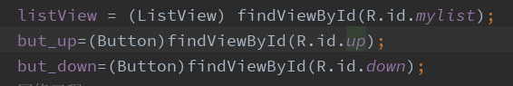
实现了一个listView用来展示subject对象
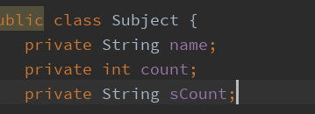（Subject对象中有三个属性）
实现了一个升序按钮和一个降序按钮，分别给两个按钮设置监听
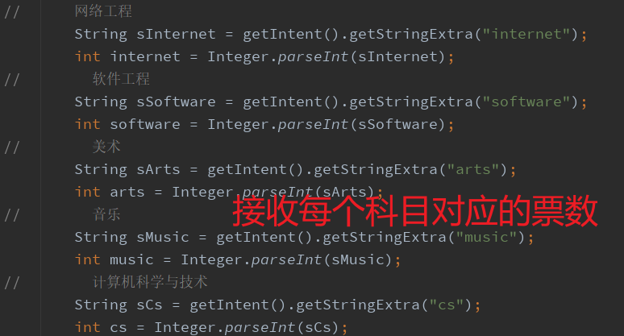

2ListView的实现
因为从intent传过来的对象都是字符串类型的，而投票结果页面需要进行“排序”，需要转换成int类型，所以我采用了包装类进行转换。
将五个对象（科目的名称，int类型的票数，字符串类型的票数）存入listItems，然后用继承了ArrayAdapter的SubjectAdapter进行绑定。
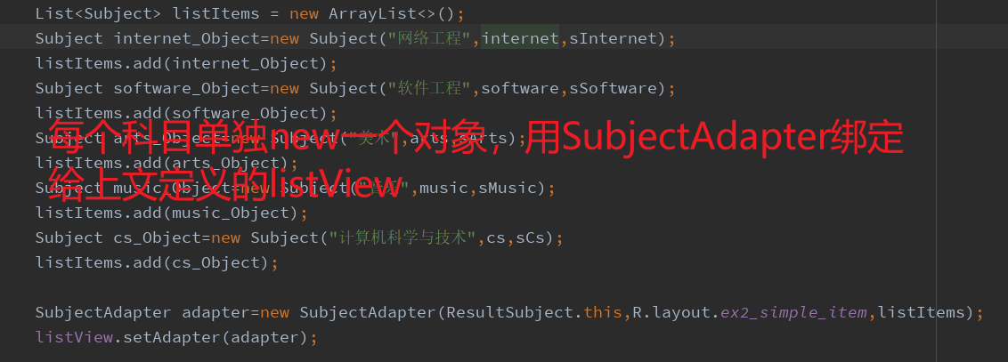

3SubjectAdapter的设计
每一个列表项都由三部分组成，科目名称的textView，科目得票数的textView，科目得票数所对应的progressBar。
其中textView的设置方法为setText，progressBar的设置方法为setProgress（参数需要是int型）
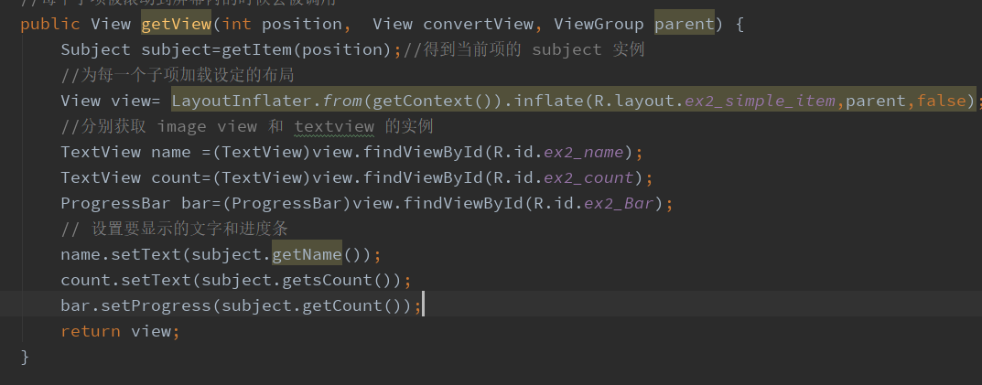

4降序、升序的实现
给降序、升序按钮分别绑定点击的监听事件。
可以分为：

4.1要进行比较的数据的准备
从现在listView中依次取出数据并用int型变量存放，定义int型的count数组用来更新列表项中的progressBar.setProgress()所使用的参数，字符串型的科目名称用来更新科目名称的textView，字符串型的得票数名称用来更新科目得票数的textView。
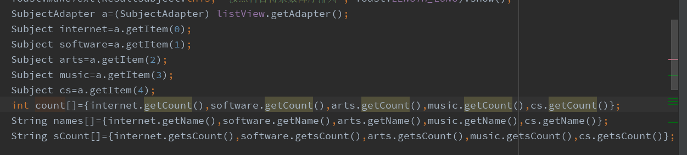

4.2排序的实现（冒泡）
使用count[]中每个科目的得票数来进行冒泡排序，索引值（i）对应的都是一套数据，比如i=0时，count=网络工程的得票数，names=网络工程，sCount=网络工程的得票数。
在if循环内进行冒泡排序的交换位置，每一个subject的三个数据此时是一起交换的。
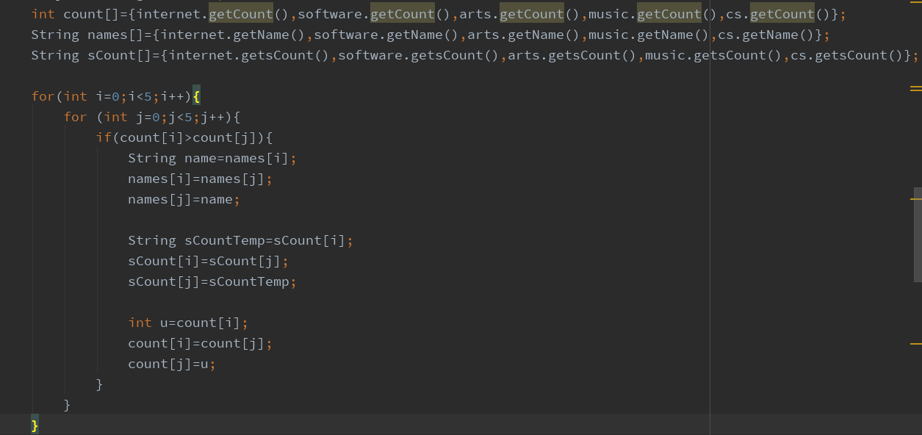

4.3排序后的更新listView
用冒泡排序后的三个数组，进行实例化subject对象。使用fori遍历的方式，边遍历边实例化对象且每当一个subject实例化后add进List<Subject>中，当遍历结束，就可以用适配器再绑定给listView当前存着subject的list。
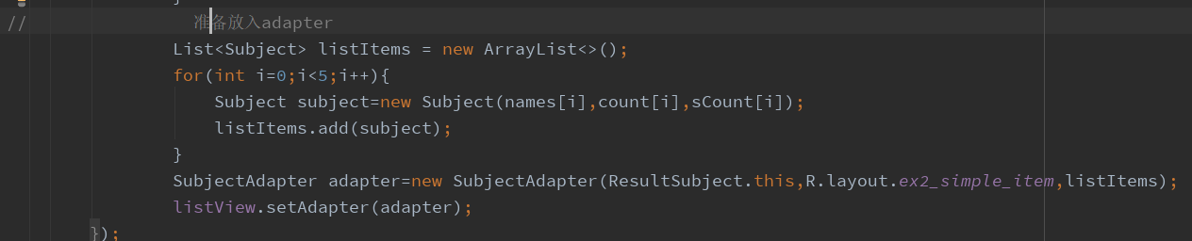

投票结果页面效果图
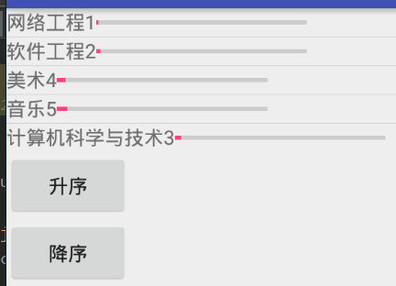（未排序）
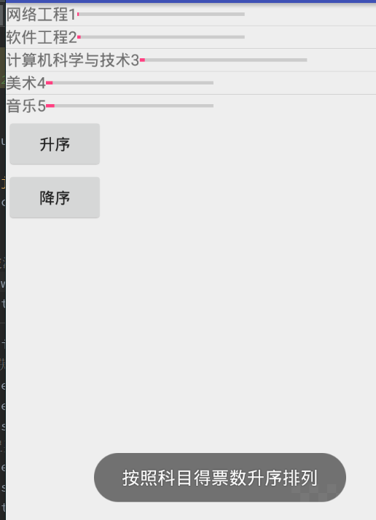 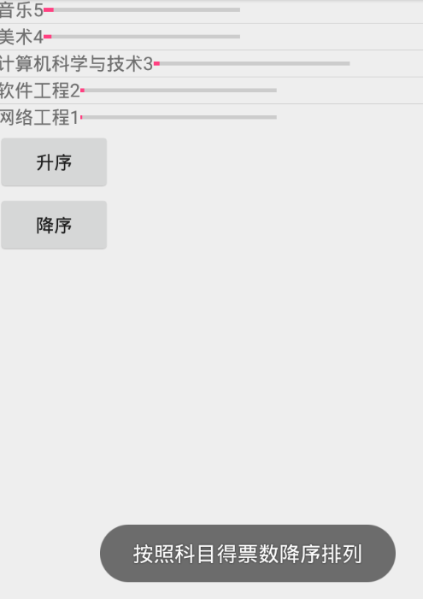

Subject.java
package com.xinguan.myapplication.ex2;
/**
* Created by 27682 on 2022/10/11.
*/
public class Subject {
private String name;
private int count;
private String sCount;
public String getName() {
return name;
}
public void setName(String name) {
this.name = name;
}
public int getCount() {
return count;
}
public void setCount(int count) {
this.count = count;
}
public String getsCount() {
return sCount;
}
public void setsCount(String sCount) {
this.sCount = sCount;
}
public Subject(String name, int count, String sCount) {
this.name = name;
this.count = count;
this.sCount = sCount;
}
public Subject() {
}
}

SubjectResult.java
package com.xinguan.myapplication.ex2;
import android.content.Intent;
import android.os.Bundle;
import android.support.v7.app.AppCompatActivity;
import android.view.View;
import android.widget.Button;
import android.widget.ListView;
import android.widget.Toast;
import com.xinguan.myapplication.R;
import java.util.ArrayList;
import java.util.List;
/**
* Created by 27682 on 2022/10/11.
*/
public class ResultSubject extends AppCompatActivity {
private String[] name = {"网络工程", "软件工程", "美术", "音乐", "计算机科学与技术"};
ListView listView;
private Button but_up=null;
private Button but_down=null;
private Intent intent=null;//用于控件之间的跳转
@Override
protected void onCreate(Bundle savedInstanceState) {
super.onCreate(savedInstanceState);
setContentView(R.layout.activity_simple_adapter1);
listView = (ListView) findViewById(R.id.mylist);
but_up=(Button)findViewById(R.id.up);
but_down=(Button)findViewById(R.id.down);
// 网络工程
String sInternet = getIntent().getStringExtra("internet");
int internet = Integer.parseInt(sInternet);
// 软件工程
String sSoftware = getIntent().getStringExtra("software");
int software = Integer.parseInt(sSoftware);
// 美术
String sArts = getIntent().getStringExtra("arts");
int arts = Integer.parseInt(sArts);
// 音乐
String sMusic = getIntent().getStringExtra("music");
int music = Integer.parseInt(sMusic);
// 计算机科学与技术
String sCs = getIntent().getStringExtra("cs");
int cs = Integer.parseInt(sCs);
int[] count = {internet, software, arts, music, cs};
String[] sCount = {sInternet, sSoftware, sArts, sMusic, sCs};
List<Subject> listItems = new ArrayList<>();
Subject internet_Object=new Subject("网络工程",internet,sInternet);
listItems.add(internet_Object);
Subject software_Object=new Subject("软件工程",software,sSoftware);
listItems.add(software_Object);
Subject arts_Object=new Subject("美术",arts,sArts);
listItems.add(arts_Object);
Subject music_Object=new Subject("音乐",music,sMusic);
listItems.add(music_Object);
Subject cs_Object=new Subject("计算机科学与技术",cs,sCs);
listItems.add(cs_Object);
SubjectAdapter adapter=new SubjectAdapter(ResultSubject.this,R.layout.ex2_simple_item,listItems);
listView.setAdapter(adapter);
//为按钮注册监听
initButtonUpOnclick();
initButtonDownOnclick();
}
//降序按钮
private void initButtonDownOnclick() {
but_down.setOnClickListener(new View.OnClickListener(){
@Override
public void onClick(View v) {
Toast.makeText(ResultSubject.this, "按照科目得票数降序排列", Toast.LENGTH_LONG).show();
SubjectAdapter a=(SubjectAdapter) listView.getAdapter();
Subject internet=a.getItem(0);
Subject software=a.getItem(1);
Subject arts=a.getItem(2);
Subject music=a.getItem(3);
Subject cs=a.getItem(4);
int count[]={internet.getCount(),software.getCount(),arts.getCount(),music.getCount(),cs.getCount()};
String names[]={internet.getName(),software.getName(),arts.getName(),music.getName(),cs.getName()};
String sCount[]={internet.getsCount(),software.getsCount(),arts.getsCount(),music.getsCount(),cs.getsCount()};
for(int i=0;i<5;i++){
for (int j=0;j<5;j++){
if(count[i]>count[j]){
String name=names[i];
names[i]=names[j];
names[j]=name;
String sCountTemp=sCount[i];
sCount[i]=sCount[j];
sCount[j]=sCountTemp;
int u=count[i];
count[i]=count[j];
count[j]=u;
}
}
}
// 准备放入adapter
List<Subject> listItems = new ArrayList<>();
for(int i=0;i<5;i++){
Subject subject=new Subject(names[i],count[i],sCount[i]);
listItems.add(subject);
}
SubjectAdapter adapter=new SubjectAdapter(ResultSubject.this,R.layout.ex2_simple_item,listItems);
listView.setAdapter(adapter);
}
});
}
//升序按钮
private void initButtonUpOnclick() {
but_up.setOnClickListener(new View.OnClickListener(){
@Override
public void onClick(View v) {
Toast.makeText(ResultSubject.this, "按照科目得票数升序排列", Toast.LENGTH_LONG).show();
SubjectAdapter a=(SubjectAdapter) listView.getAdapter();
Subject internet=a.getItem(0);
Subject software=a.getItem(1);
Subject arts=a.getItem(2);
Subject music=a.getItem(3);
Subject cs=a.getItem(4);
int count[]={internet.getCount(),software.getCount(),arts.getCount(),music.getCount(),cs.getCount()};
String names[]={internet.getName(),software.getName(),arts.getName(),music.getName(),cs.getName()};
String sCount[]={internet.getsCount(),software.getsCount(),arts.getsCount(),music.getsCount(),cs.getsCount()};
for(int i=0;i<5;i++){
for (int j=0;j<5;j++){
if(count[i]<count[j]){
String name=names[i];
names[i]=names[j];
names[j]=name;
String sCountTemp=sCount[i];
sCount[i]=sCount[j];
sCount[j]=sCountTemp;
int u=count[i];
count[i]=count[j];
count[j]=u;
}
}
}
// 准备放入adapter
List<Subject> listItems = new ArrayList<>();
for(int i=0;i<5;i++){
Subject subject=new Subject(names[i],count[i],sCount[i]);
listItems.add(subject);
}
SubjectAdapter adapter=new SubjectAdapter(ResultSubject.this,R.layout.ex2_simple_item,listItems);
listView.setAdapter(adapter);
}
});
}
//控件初始化
private void initView(){
but_down=(Button)findViewById(R.id.down);
but_up=(Button)findViewById(R.id.up);
}
}

SubjectAdapter
package com.xinguan.myapplication.ex2;
import android.content.Context;
import android.view.LayoutInflater;
import android.view.View;
import android.view.ViewGroup;
import android.widget.ArrayAdapter;
import android.widget.ProgressBar;
import android.widget.TextView;
import com.xinguan.myapplication.R;
import java.util.List;
/**
* Created by 27682 on 2022/10/11.
*/
public class SubjectAdapter extends ArrayAdapter<Subject> {
public SubjectAdapter( Context context, int resource, List<Subject>objects) {
super(context, resource,objects);
}
//每个子项被滚动到屏幕内的时候会被调用
public View getView(int position, View convertView, ViewGroup parent) {
Subject subject=getItem(position);//得到当前项的 Fruit 实例
//为每一个子项加载设定的布局
View view= LayoutInflater.from(getContext()).inflate(R.layout.ex2_simple_item,parent,false);
//分别获取 image view 和 textview 的实例
TextView name =(TextView)view.findViewById(R.id.ex2_name);
TextView count=(TextView)view.findViewById(R.id.ex2_count);
ProgressBar bar=(ProgressBar)view.findViewById(R.id.ex2_Bar);
// 设置要显示的图片和文字
name.setText(subject.getName());
count.setText(subject.getsCount());
bar.setProgress(subject.getCount());
return view;
}
}

投票结果的布局文件activity_simple_adapter1
<?xml version="1.0" encoding="utf-8"?>
<LinearLayout xmlns:android="http://schemas.android.com/apk/res/android"
android:layout_width="match_parent"
android:layout_height="wrap_content"
android:orientation="vertical"
>
<ListView
android:id="@+id/mylist"
android:layout_width="match_parent"
android:layout_height="wrap_content">
</ListView>
<Button
android:id="@+id/up"
android:layout_width="wrap_content"
android:layout_height="wrap_content"
android:text="升序"/>
<Button
android:id="@+id/down"
android:layout_width="wrap_content"
android:layout_height="wrap_content"
android:text="降序"/>
</LinearLayout>

列表项（每一科）listItems布局文件（ex2_simple_item）
<?xml version="1.0" encoding="utf-8"?>
<LinearLayout xmlns:android="http://schemas.android.com/apk/res/android"
android:orientation="horizontal"
android:layout_width="match_parent"
android:layout_height="wrap_content">
<TextView
android:id="@+id/ex2_name"
android:layout_width="wrap_content"
android:layout_height="wrap_content"
android:text=""/>
<TextView
android:id="@+id/ex2_count"
android:layout_width="wrap_content"
android:layout_height="wrap_content"
android:text=""/>
<ProgressBar
android:id="@+id/ex2_Bar"
style="?android:attr/progressBarStyleHorizontal"
android:layout_width="150dp"
android:layout_height="20dp"
android:visibility="visible"
/>
</LinearLayout>

Mipmap中的图片
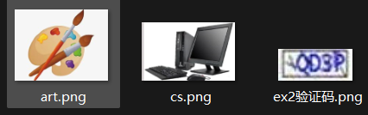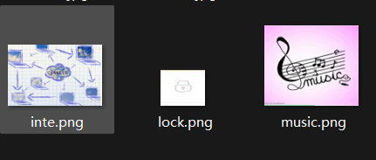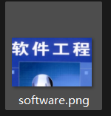

Colors.xml
<?xml version="1.0" encoding="utf-8"?>
<resources>
<color name="bg_black">#000000</color>
<color name="bg_white">#FFFFFF</color>
<color name="bg_topbar">#FCFCFC</color>
<color name="bg_gray">#00F1F1F1</color>
<color name="transparent">#00FFFFFF</color>
<color name="text_gray">#8D7A71</color>
<color name="text_white">#FFFFFF</color>
<color name="text_yellow">#FFC800</color>
<color name="text_topbar">#694E42</color>
<color name="div_white">#E5E5E5</color>
<color name="colorPrimary">#3F51B5</color>
<color name="colorPrimaryDark">#303F9F</color>
<color name="colorAccent">#FF4081</color>
<color name="colorBlue">#0000FF</color>
<color name="colorGreen">#00FF00</color>
<color name="colorRed">#FF0000</color>
<color name="colorYellow">#FF4</color>
<color name="ex2_tab_menu_Blue">#029acc</color>
<color name="ex2_grey">#59b5b5b5</color>
<color name="ex2_orange">#eb770f</color>
</resources>

Styles.xml
<style name="ex2_tab_menu_item">
<item name="android:layout_width">0dp</item>
<item name="android:layout_weight">1</item>
<item name="android:layout_height">match_parent</item>
<item name="android:background">@drawable/tab_menu_bg</item>
<item name="android:button">@null</item>
<item name="android:gravity">center</item>
<item name="android:paddingTop">3dp</item>
<item name="android:textColor">@drawable/tab_menu_text</item>
<item name="android:textSize">18sp</item>
<item name="android:colorBackground">#0000FF</item>
</style>

四、实验总结
首先通过前四题对
TextView,Button,EditText,CheckBox,RadioGroup,RadioButton,ImageVie，ProgressBar，Spinner简单控件的使用做了练习，对布局也有了一定的练习。
通过第四题，练习了自定义arrayAdapter并以此来给listView绑定数据，同时，在实现排序功能时，对面向对象编程的思想有了更深入的理解。
在实验过程中的参考资料：知到上的课件、示例项目，
Csdn博客：
安卓Android开发快速入门_咖啡战神的博客-CSDN博客_android开发

Android开发 常用基本控件_SeiKit的博客-CSDN博客_android控件

Android通过Intent传递整型值_一般不开腔的博客-CSDN博客_getintextra传递int值

安卓开发之Intent使用介绍(显式Intent和隐式Intent)_CodeJiao的博客-CSDN博客_安卓开发intent

Android组件间的数据传输_weixin_30622107的博客-CSDN博客

Android最常用的控件ListView(详解)_撩得Android一次心动的博客-CSDN博客_android listview

EditText的hint居中，设置EditText的hint位置_xiaoqiang_0719的博客-CSDN博客_edittext hint居中

【Android】线性布局（LinearLayout）最全解析_Teacher.Hu的博客-CSDN博客_linearlayout

Android：Fragment详细介绍 & 使用方法解析_JMW1407的博客-CSDN博客_android fragment

